V 5 – Kohlenstoffdioxid-Nachweis in Mineralwasser
Dieser Versuch dient erneut dem Nachweis von Kohlenstoffdioxid mit Hilfe einer Kalkwasserlösung. Die zu untersuchende Probe stellt sprudelndes Mineralwasser da.

Gefahrenstoffe
Kohlenstoffdioxid |  |  | H: 280 |  |  | P: 410+403
Ca(OH)₂-Lösung |  |  | H: 315, 319 |  |  | P: 280, 305+351+338

Materialien: Waschflasche, Reagenzglas, durchbohrter Stopfen, Glasrohr, Stativ, Klammer, Schlauch
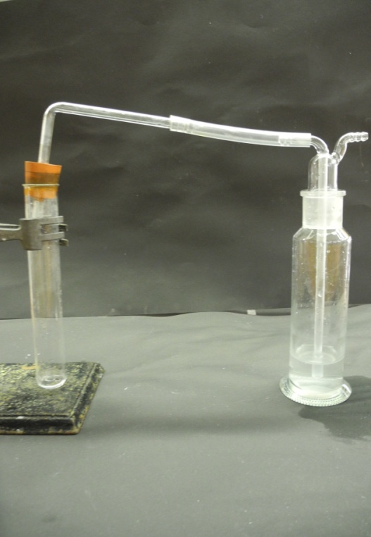
Chemikalien: gesättigte Calciumhydroxid-Lösung, sprudelndes Mineralwasser
Abb. 8 - Versuchsaufbau „Kohlenstoffdioxid-Nachweis in Mineralwasser“.

Durchführung: Der Versuchsaufbau erfolgt analog zu dem von V3. Das Reagenzglas wird anschließend bis ca. die Hälfte mit sprudelndem Mineralwasser befüllt und schnell wieder verschlossen.
Beobachtung: Im Reagenzglas lässt sich eine Gasentwicklung beobachten, in der Waschflasche wird das vorher klare Kalkwasser trüb.
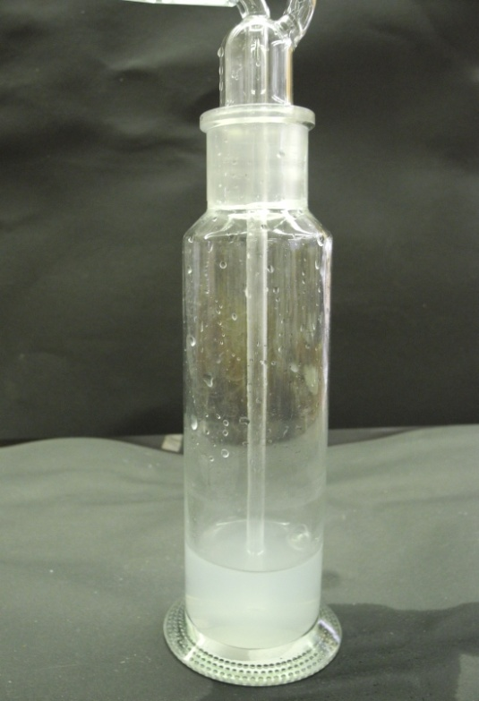
Abb. 9 - Trübes Kalkwasser.

Deutung: Das Kohlenstoffdioxid aus dem Mineralwasser reagiert in einer chemischen Reaktion zu schwerlöslichem Calciumcarbonat, das wiederum ausfällt:
CO_{2(g)} + Ca(OH)_{2(aq)} →CaCO_{3(S)} +H₂O_{(l)}$CO_{2} \left(g\right)+Ca{\left(OH\right)}_{2} \left(aq\right)→CaCO_{3} \left(s\right)+H_{2}O (l)$.
Entsorgung: Kalkwasserlösung in den Säure-Base-Abfall geben, Brausetablette-Lösung in den Ausguss schütten.
Literatur: Schmidkunz, H. (2011). Chemische Freihandversuche Band 1. Hallbergmoos: Aulis-Verlag., S. 232.
Dieser effektstarke und zeiteffiziente Versuch kann zusammen mit V3 und V4 in einer Unterrichtsstunde durchgeführt werden, um den SuS verschiedene Kohlenstoffdioxid-Quellen zu demonstrieren.

